**Сбақтың тақырыбы:** Трапецияның орта сызығы

**Сабақтың мақсаты:** Трапецияның орта сызығының анықтамасын білу, орта сызықтың қасиетін айтып, дәлелдей білу, өтілген тақырыптарды есеп шығаруда қолдана білуге үйрену

**Сабақтың түрі:** Бекіту сабағы

**Сабақтың көрнекілігі:** сызба, сурет, плакаттар, т.б.

**Сабақтың барысы:**

1. Ұйымдастыру кезеңі
2. Үй тапсырмасын сұрау

Сұрақтар: а) Трапеция анықтамасы

ә) Трапеция түрлері, сызбасын сызып көрсету

б) Трапеция орта сызығының анықтамасы

в) Трапеция орта сызығының қасиетін айтып, дәлелдеу

г) Есептерді тексеру

1. Сыныпта есептер шығару

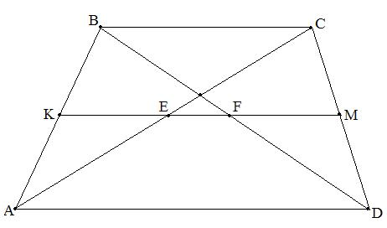№94

*Берілгені:*  трапеция



*Дәлелдеу керек*: 

*Дәлелдеу:*   түзуін жүргізсек . Фалес теоремасы бойынша . - -ның орта сызығы, -ның орта сызығы.

 , онда 





Трапецияның орта сызығының қасиеті бойынша  

 дәлелденді.

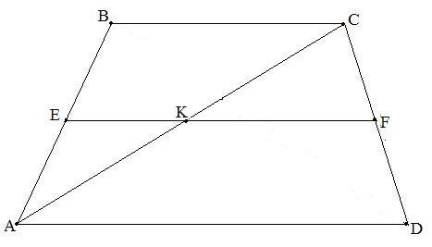№95

*Берілгені:*  трапеция

орта сызық



*Табу керек:* 

*Шешуі:*  десек,  . Трапецияның орта сызығының қасиеті бойынша 





Үшбұрыштың орта сызығының қасиеті бойынша дан 

 . дан 

Жауабы: *6 см*, 14 *см*

**Қосымша есептер.**

1. Орта сызығы 4 см-ге тең трапеция табандарының ұзындығын есептеңдер.
2. Теңбүйірлі трапецияның орта сызығы 5 см, ал бүйір қабырғасы 3 см болса, оның периметрі неге тең?
3. Трапецияның екі бүйір қабырғасының қосындысы 5 см, ал орта сызығы 2 см. Трапеция периметрін табыңдар.

№93

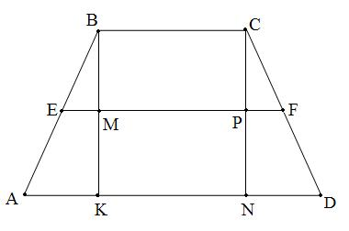*Берілгені:*  трапеция 





*Табу керек:* орта сызығы

*Шешуі:*  түсіреміз, теңбүйірлі трапеция қасиеттері бойынша , 



дан орта сызық 

 , 

Жауабы: 

**Үйге тапсырма: № 97, 100**

**Сабақты қорытындылау.**